مستندات پروژه درسی

رشته و گرایش

مهندسی کامپیوتر، گرایش نرم افزار

عنوان:

مستندات نمودار **ERD** سیستم نوبت پزشکی

استاد:

سرکار خانم کریمیان

دانشجو:

نرگس حسینی

**مقدمه**

در این پروژه به تحلیل و طراحی ساختار بانک اطلاعاتی سیستم نوبت دهی پزشکی آنلاین پرداخته شده است. بانک اطلاعاتی این سیستم شامل موجودیت های زیر است:

* بیمار
* دکتر
* ویزیت
* بیمه
* بیمه شده
* تشخیص بیماری
* برنامه پزشک
* تسویه حساب

نمودار موجودیت ها

نمودار ER به این صورت میباشد:

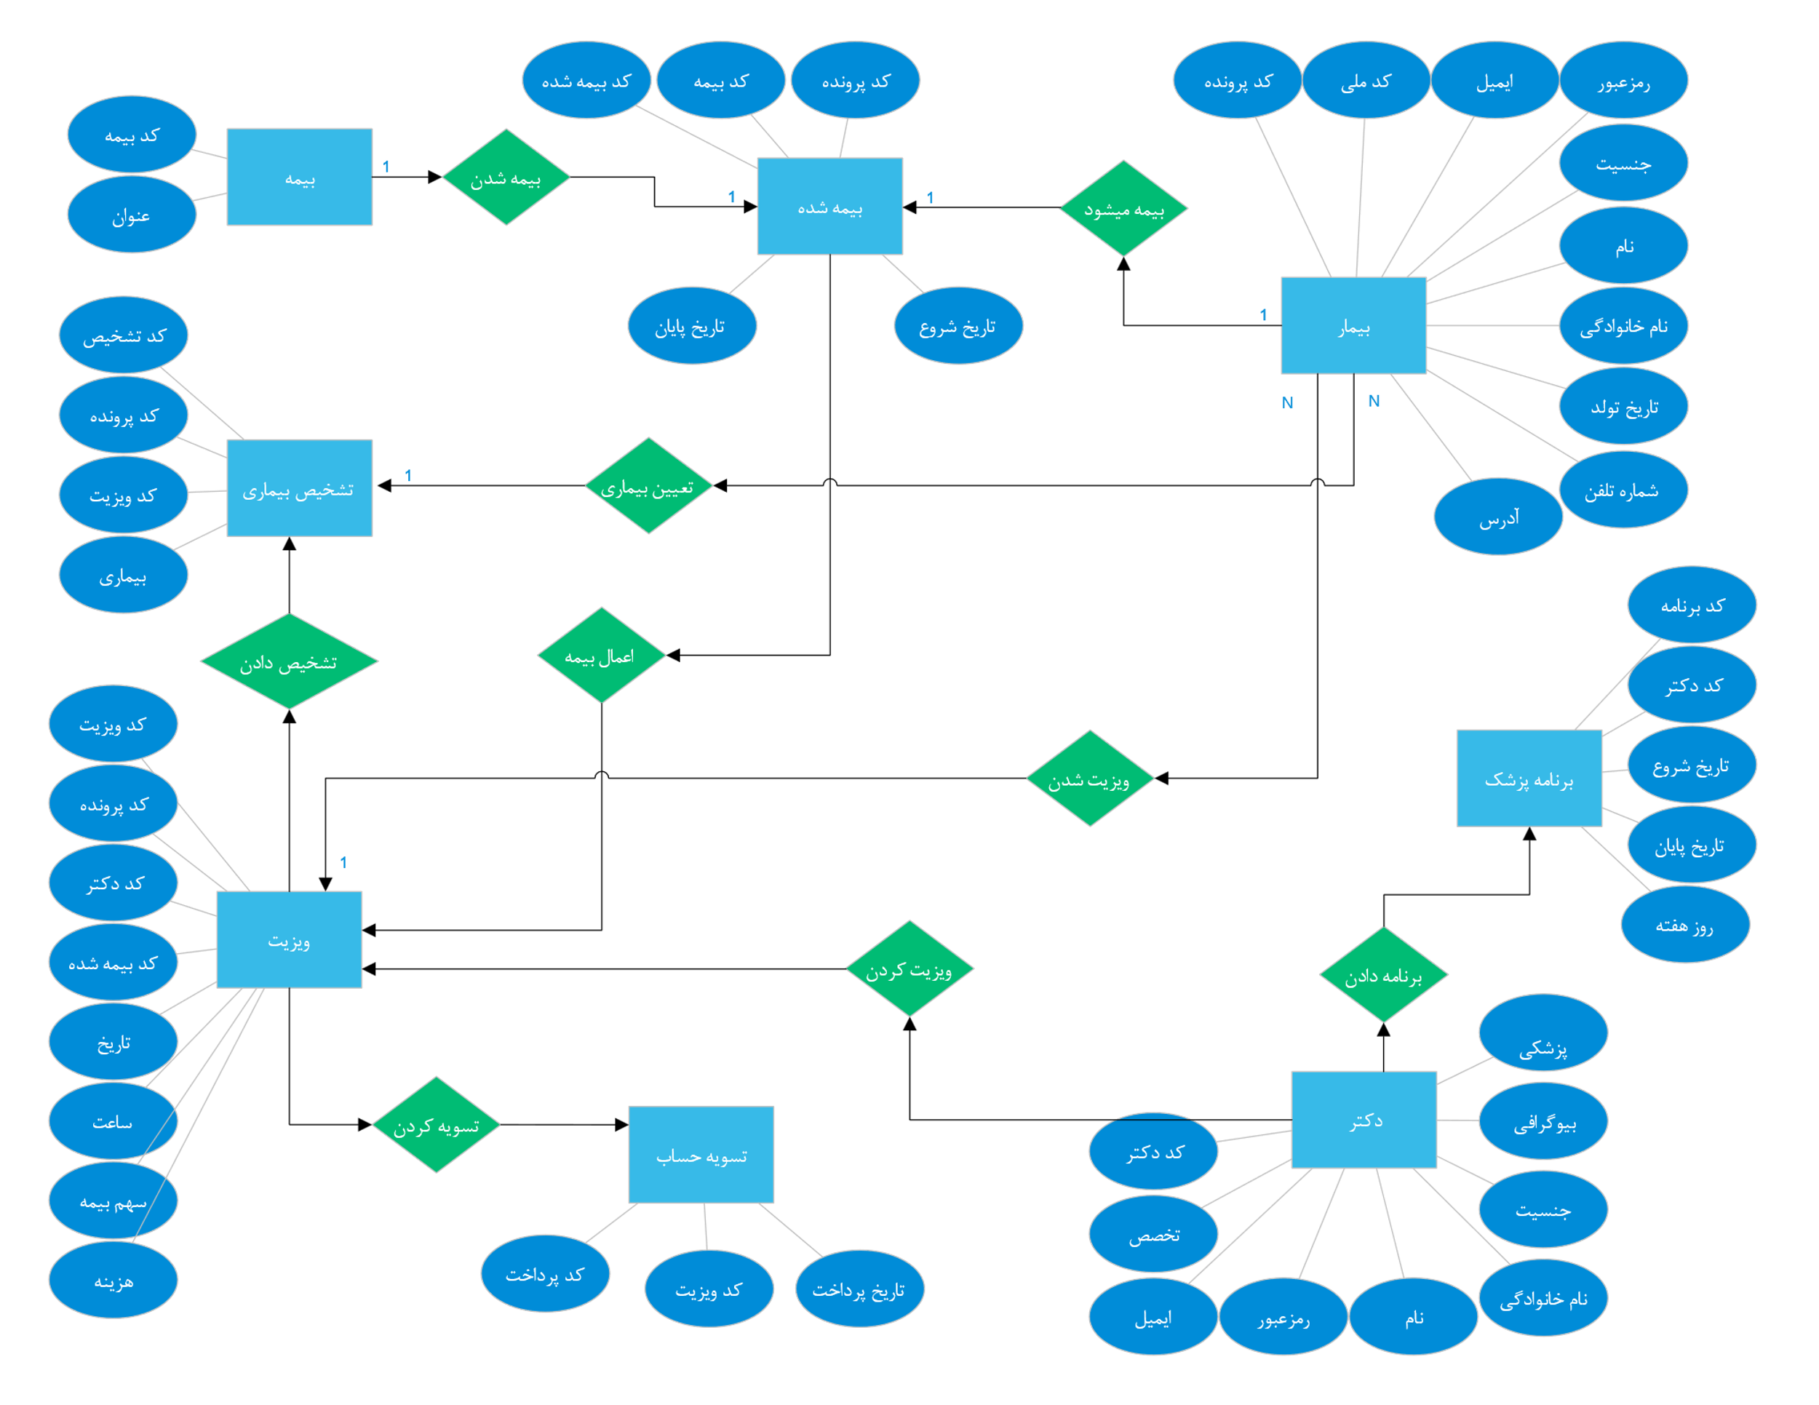

در این سیستم، در ابتدا با ارائه اطلاعات فردی و هویتی خود اقدام به ثبت نام میکند. بیمار میتواند از مشخصات و برنامه زمانی پزشکان اطلاع پیدا کند و پس از انتخاب یکی از پزشک ها، ساعتی را برای رزرو کند. همچنین بیمار میتواند از خدمات بیمه استفاده کند تا از هزینه هایش کاسته شود و سپس فرایند تسویه حساب را انجام دهد.

پرس و جو ها

Curser

1. عنوان کرسر

Declare @Date varchar(10)

Declare cr Cursor

For(

Select Date

From visit

)

for update of Date

Open cr

fetch next from cr into @Date

while(@@FETCH_STATUS=0)

begin

update visit

Set Date='1401/06/06'

where codeBimehShode = 6

fetch next from cr into @Date

end

Close cr

Deallocate cr

2. عنوان کرسر

Declare @id int , @name nvarchar(15)

Declare CrName cursor

for

(

select CategoryID , CategoryName

from Categories

)

open CrName

fetch next from CrName Into @id,@name

Print(N'Information is: '+' '+cast(@id as nvarchar(5))+' '+@name)

Close CrName

Deallocate CrName

**Functions**

1. فانکشنی که کد ملی بیمار رو بگیره و ساعت نوبتشو بده

CREATE FUNCTION visit_time (@codemeli VARCHAR(10))

RETURNS NVARCHAR(50)

AS

BEGIN

DECLARE @result NVARCHAR(255)

SET @result = (

-- تضمین می‌کند که فقط یک مقدار از زیرپرس و جو برگردانده می‌شود.

SELECT TOP 1 Time

FROM visit

INNER JOIN patient ON visit.idParvande = Patient.idParvande

WHERE codeMeli = @codemeli

)

RETURN @result

END

SELECT dbo.visit_time('0592556898');

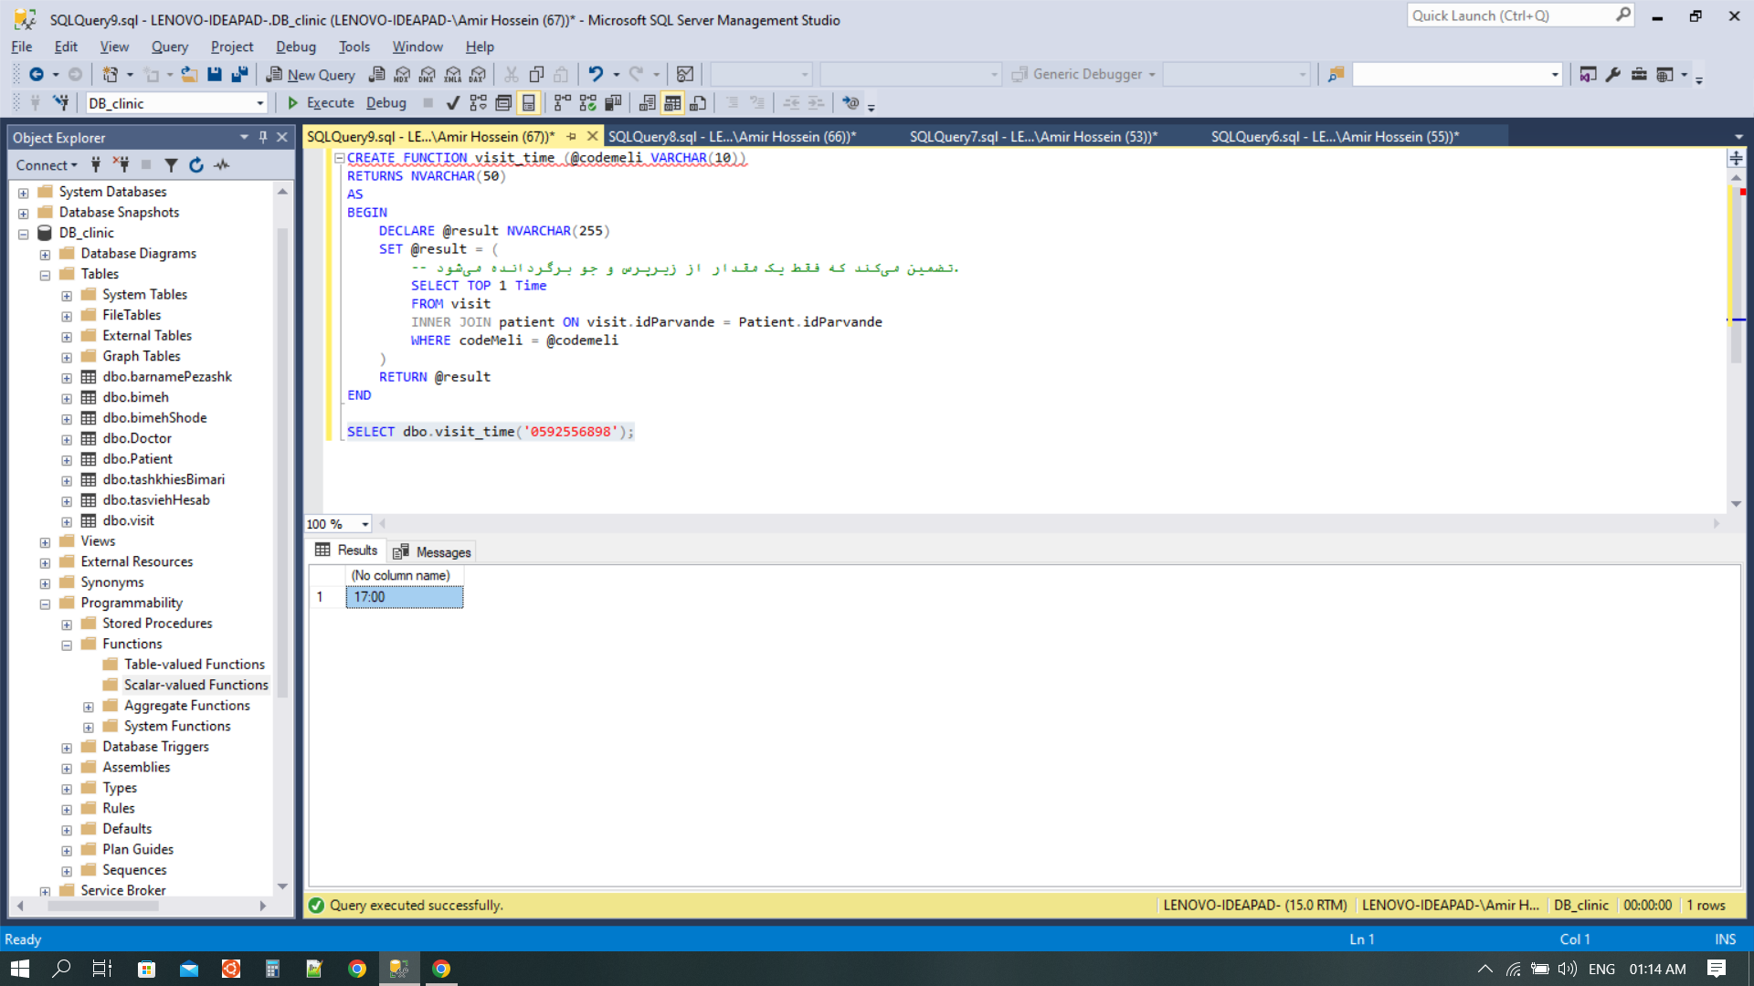

2. تابعی که درصد بیمه را از هزینه ی ویزیت کم کند

CREATE FUNCTION hazine(@codemeli VARCHAR(10))

RETURNS int

AS

BEGIN

DECLARE @result int

SET @result = (

SELECT TOP 1 hazine - (hazine/100)*sahmeBime

FROM visit

INNER JOIN patient ON visit.idParvande = Patient.idParvande

WHERE codeMeli = @codemeli

)

RETURN @result

END

SELECT dbo.hazine('0592556898');

3. آیدی دکتر را بگیرد و بگوید چند روز در هفته این دکتر کار دارد

CREATE FUNCTION RozeKari(@idD int)

RETURNS int

AS

BEGIN

DECLARE @result int

SET @result = (

SELECT COUNT(idD)

FROM barnamePezashk

WHERE idD = @idD

group by idD

)

RETURN @result

END

SELECT dbo.RozeKari(3);

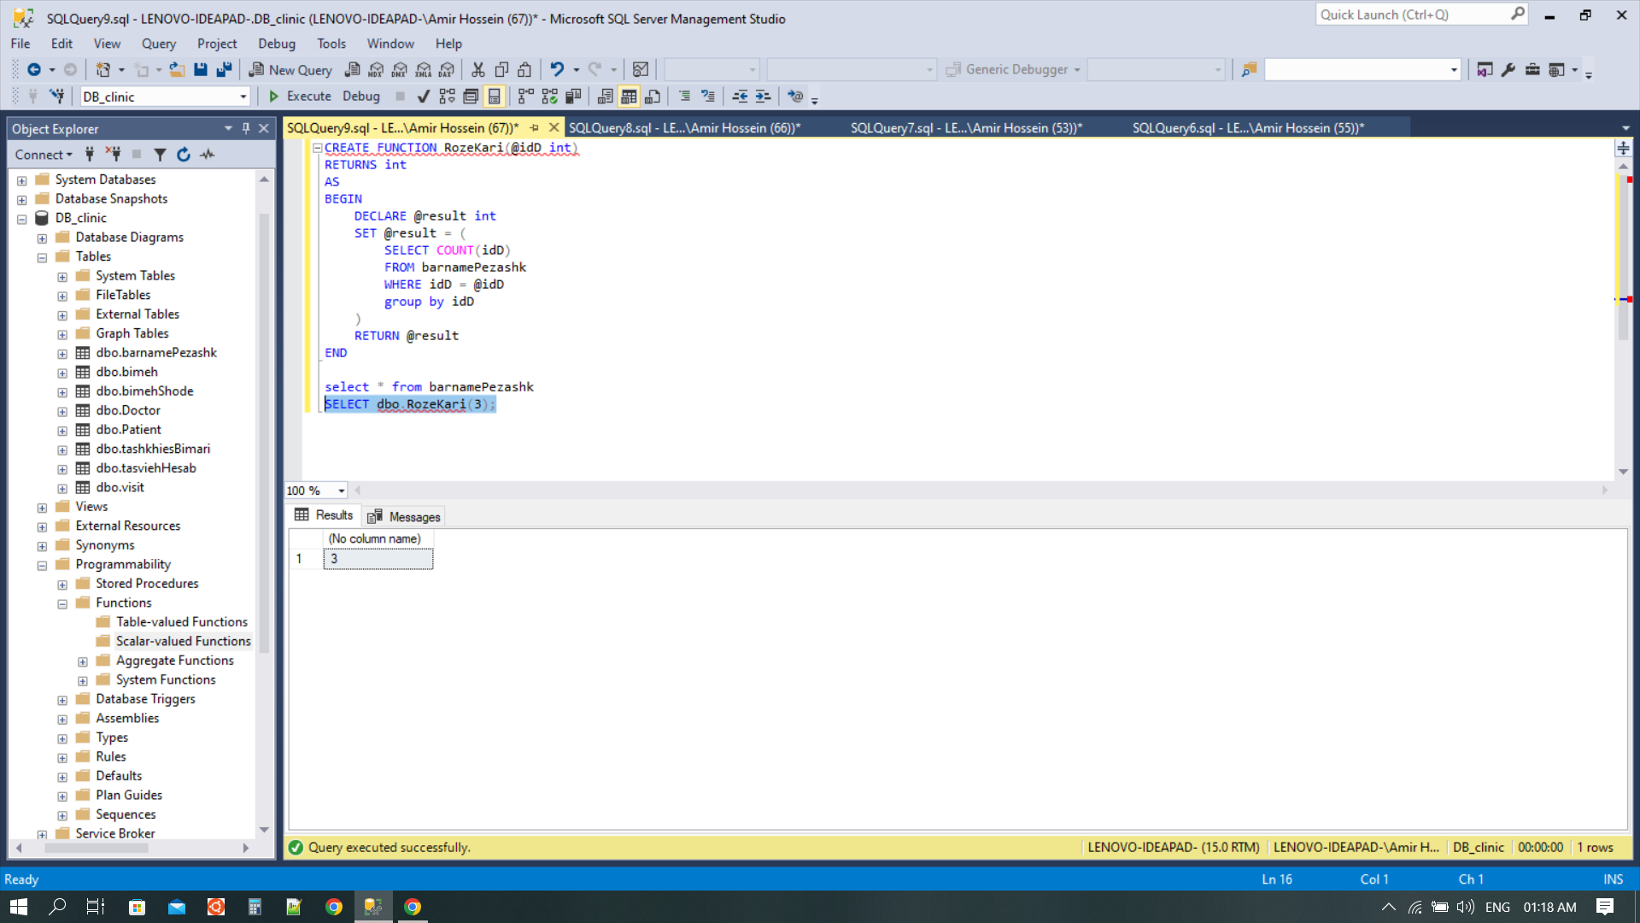

**SQL Functions**

1. چهار رقم آخر کد ملی

SELECT SUBSTRING(codeMeli,7,4) FROM Patient;

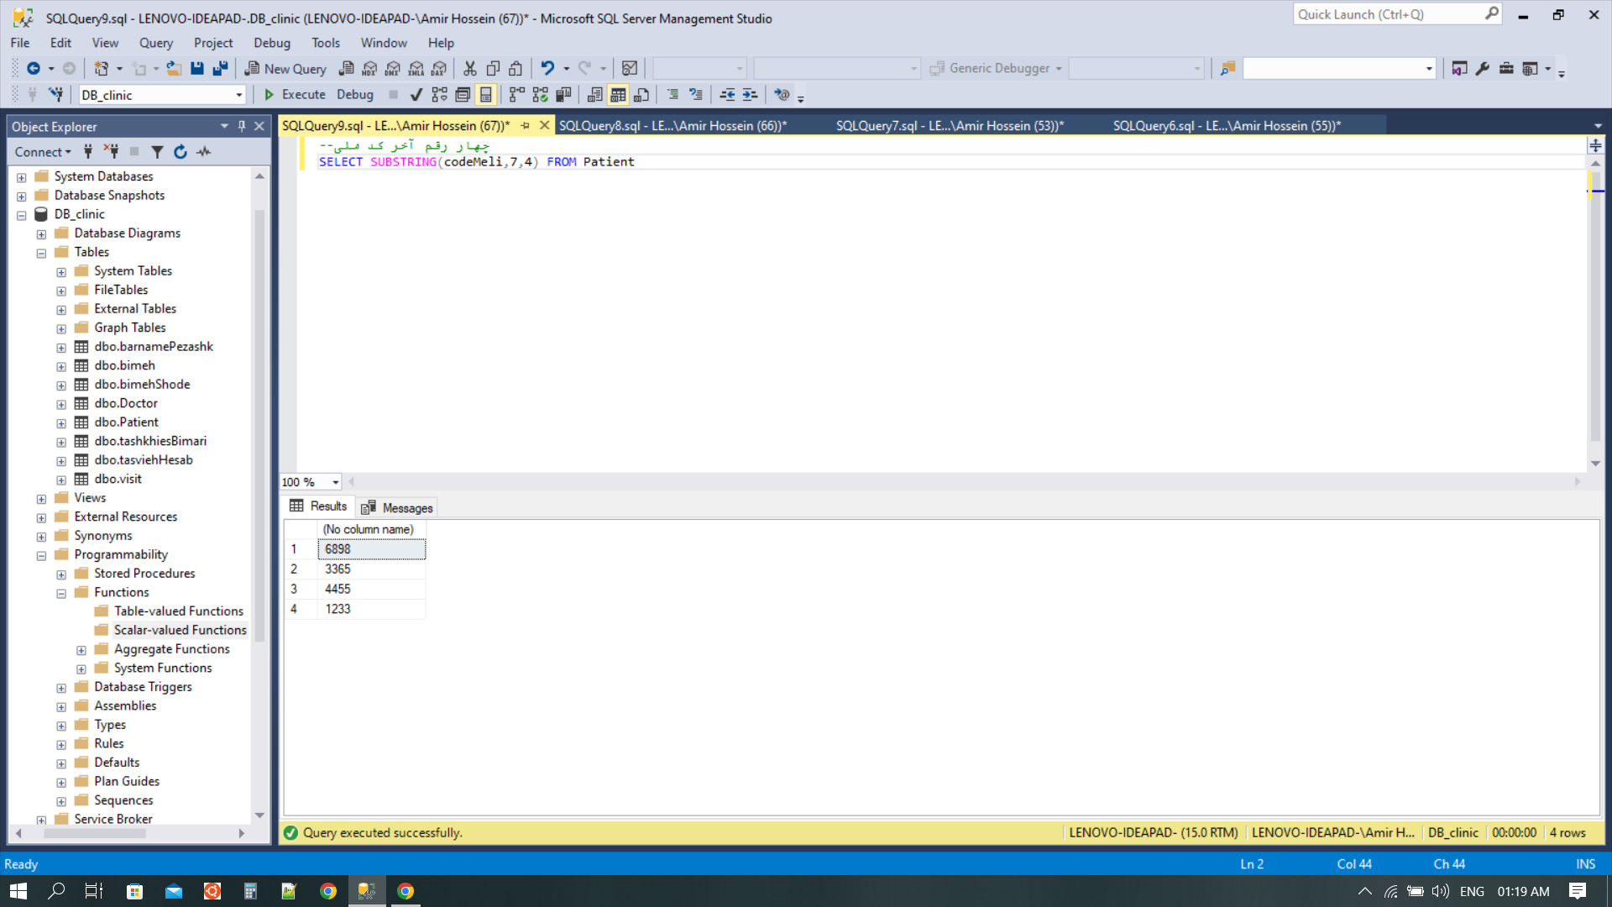

2. اسم بیمار در ایمیل ان بکار رفته باشد

SELECT idParvande, CHARINDEX('narges',email) FROM Patient;

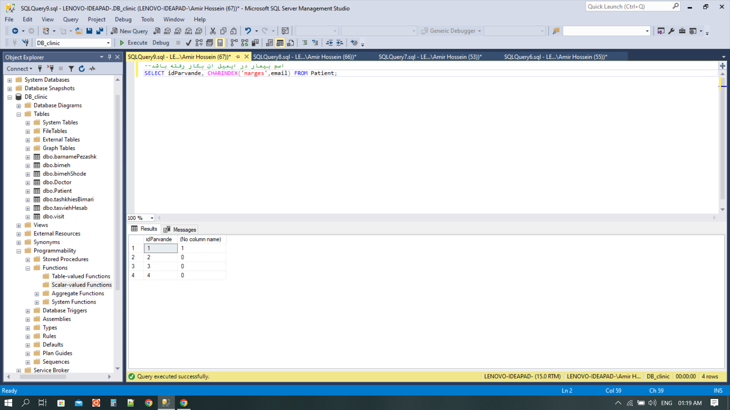

3. بجای اسم رضا علیرضا باشد

SELECT REPLACE(fname,'reza', 'alireza') FROM Doctor;

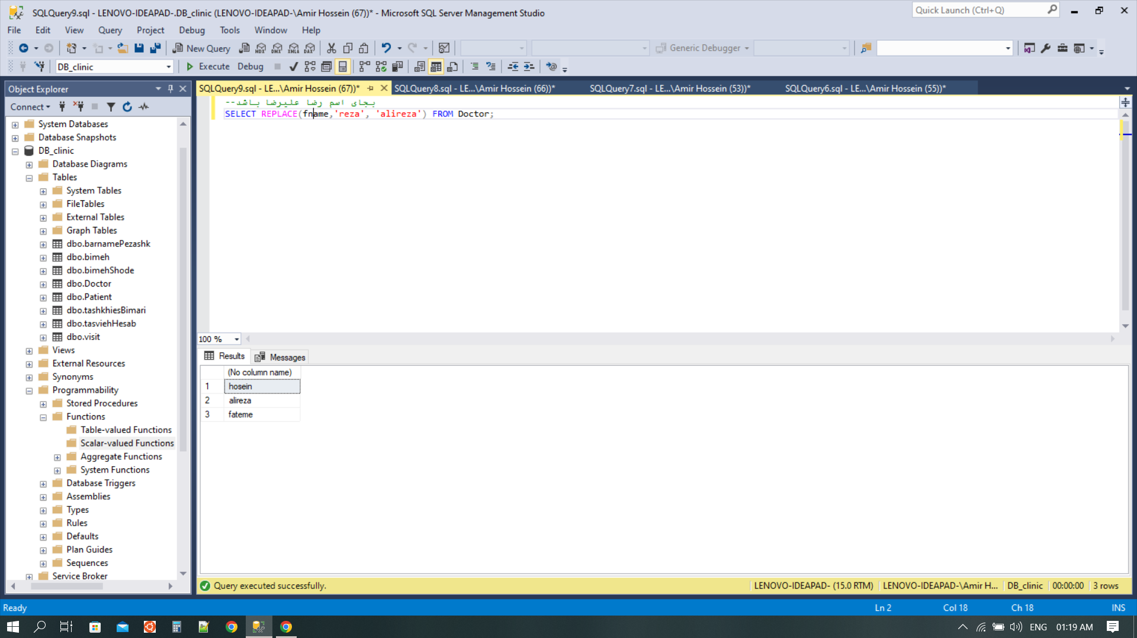

4. اسم ها با حروف بزرگ باشند

SELECT UPPER(fname) FROM Patient;

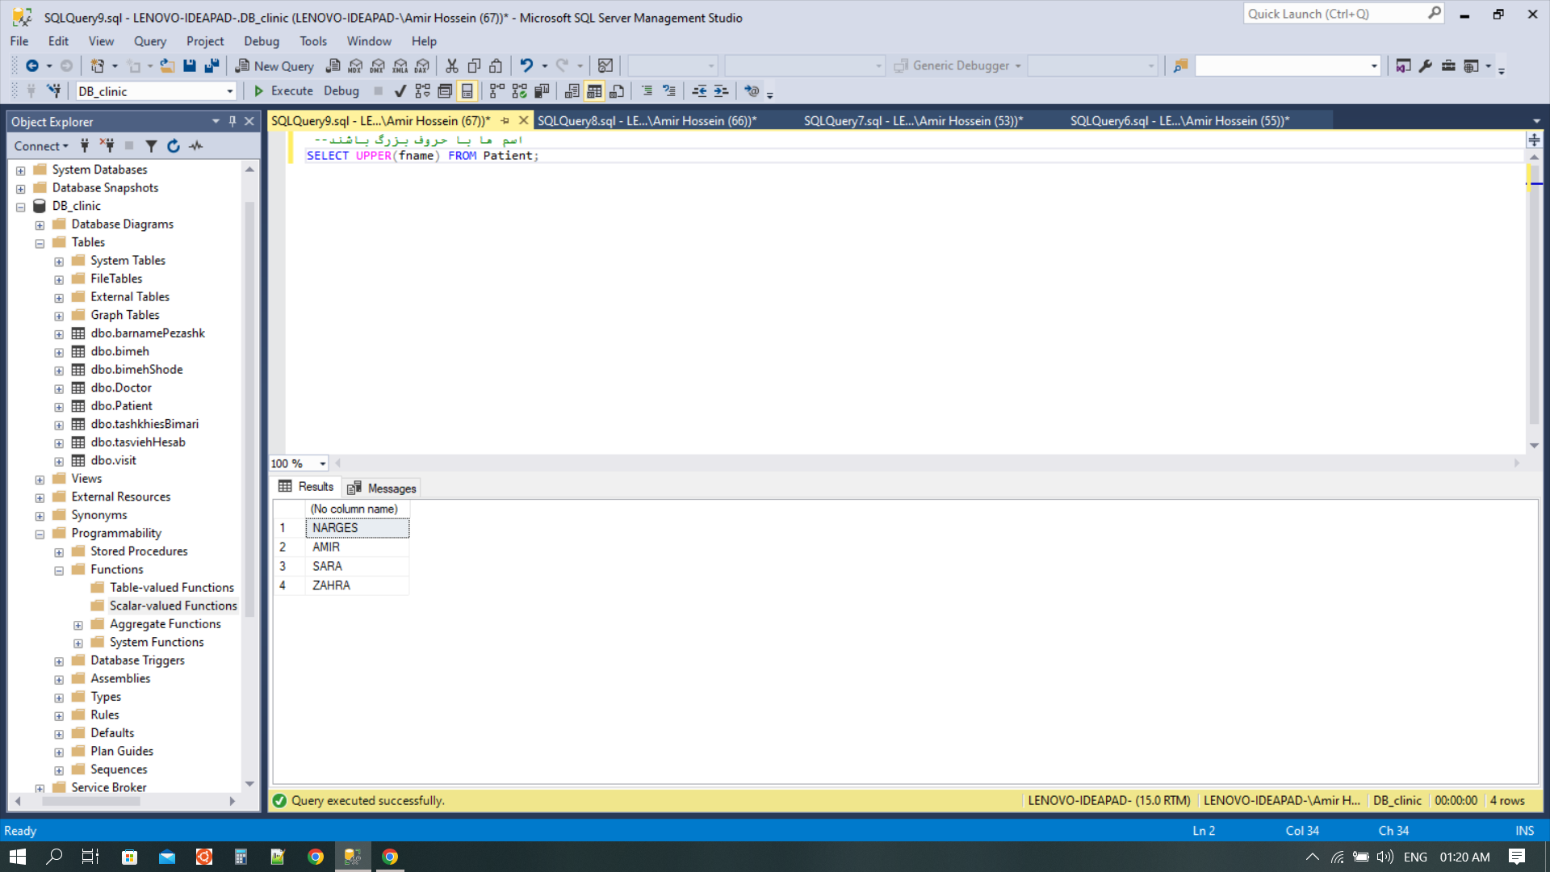

5. دو حرف سمت راست

SELECT right(fname, 2) FROM Patient;

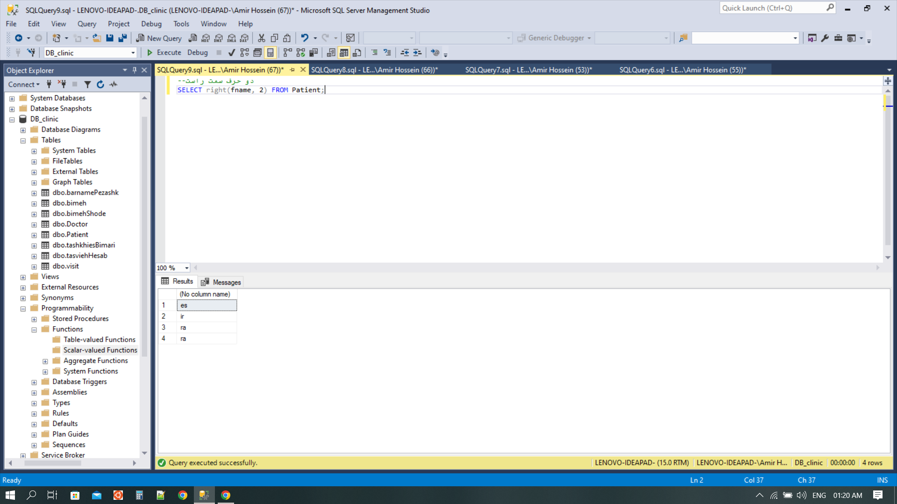

6. جایگذاری

SELECT STUFF(email, 7, 3, '.70') FROM Patient;

**Procedure**

ویزیت شدند و بیمه ی آسیا دارندd1 تا d2 کدملی بیمارانی و فامیلی بیمارانی که در بازه ی .1

CREATE PROCEDURE sp_asia

@date1 VARCHAR(10),

@date2 VARCHAR(10),

@result1 nvarchar(50) output,

@result2 nvarchar(50) output

AS

BEGIN

set @result1 = ( SELECT codeMeli

FROM Patient

INNER JOIN visit ON Patient.idParvande = visit.idParvande

INNER JOIN bimehShode ON visit.idParvande = bimehShode.idParvande

INNER JOIN bimeh ON bimehShode.codeBimeh = bimeh.codeBimeh

WHERE bimeh.onvan LIKE 'asia'

AND visit.Date BETWEEN @date1 AND @date2)

set @result2 = ( SELECT lname

FROM Patient

INNER JOIN visit ON Patient.idParvande = visit.idParvande

INNER JOIN bimehShode ON visit.idParvande = bimehShode.idParvande

INNER JOIN bimeh ON bimehShode.codeBimeh = bimeh.codeBimeh

WHERE bimeh.onvan LIKE 'asia'

AND visit.Date BETWEEN @date1 AND @date2)

END

declare @res1 NVARCHAR(50),@res2 NVARCHAR(50)

exec sp_asia '1401/05/05','1401/06/26',@res1 output ,@res2 output

select @res1,@res2

2. پروسیجری که روز هفته رو بگیره وفامیلی دکترهای اون روزو بده

CREATE procedure sp_barname

@roz int ,

@res NVARCHAR(50) output

AS

BEGIN

select distinct lname,Profession from Doctor inner join barnamePezashk on Doctor.idD = barnamePezashk.idD

where daysWeek = @roz

END

Declare @res NVarChar(50)

Exec sp_barname 4, @res output

Print(@res)

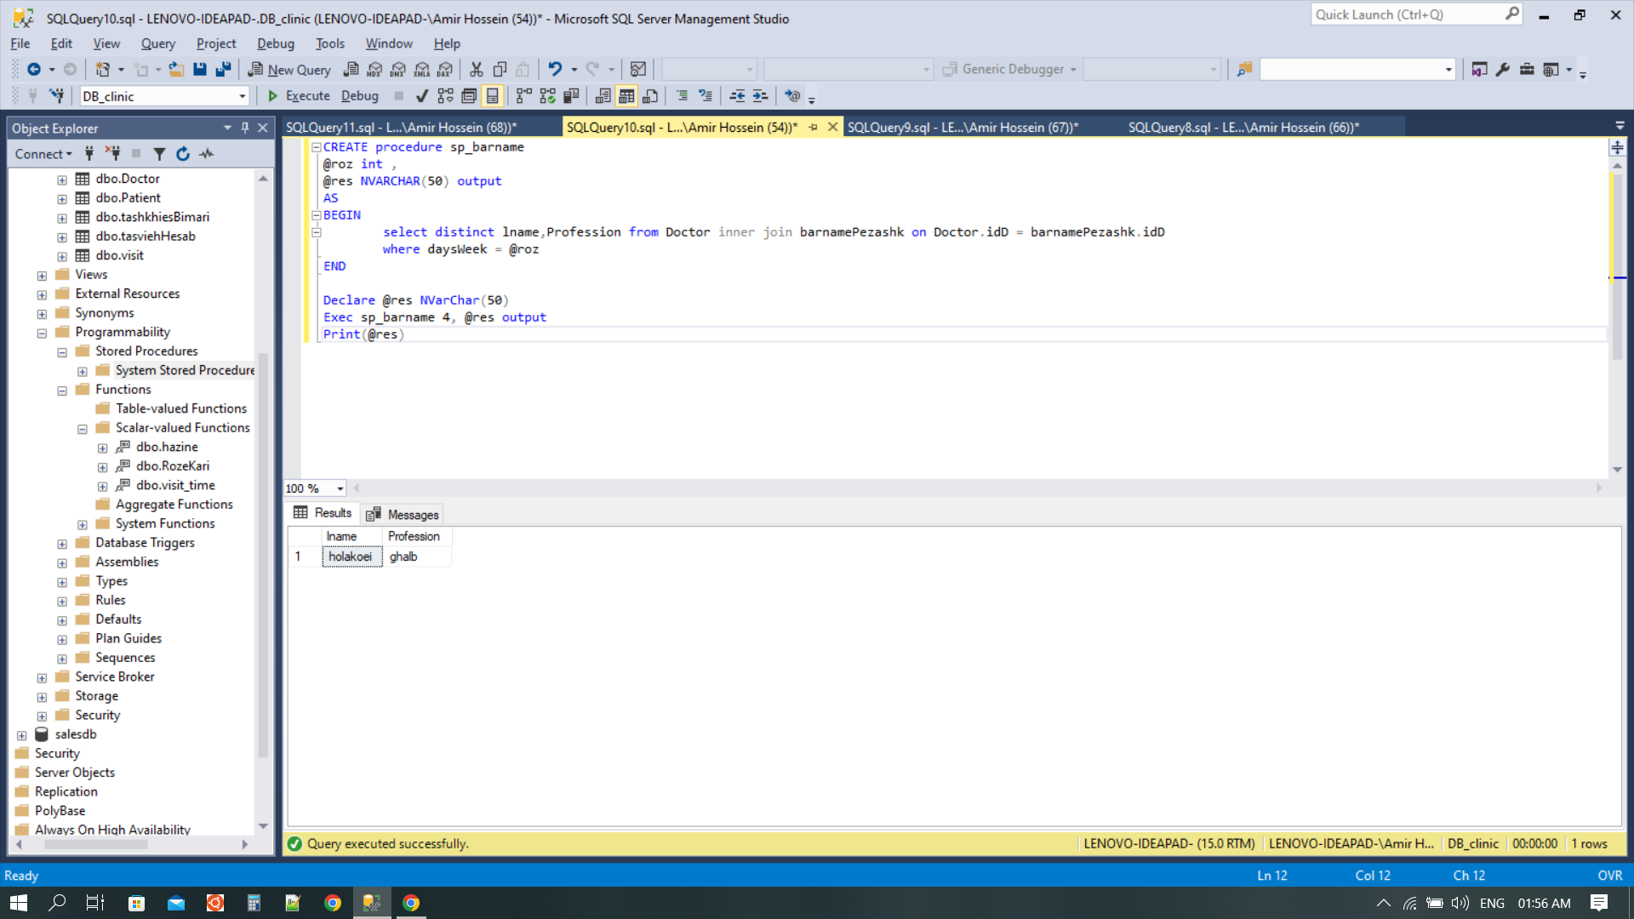

2. داده های جدید اضافه کند به جدول بیمار

Create Procedure inserting

@codeMeli varchar(10) , @email varchar(50), @password varchar(30) ,

@fname nvarchar(50) ,@lname nvarchar(50),@address nvarchar(60),

@phoneNumber varchar(11) ,@gender varchar(20),@birthDate varchar(10)

AS

Begin

insert into Patient([codeMeli],[email],[password],[fname],[lname],[address],[phoneNumber],[gender],[birthDate])

values (@codeMeli,@email,@password,@fname,@lname,@address,@phoneNumber,@gender,@birthDate)

print('successfully inserting '+@fname +' '+@lname)

End;

Exec inserting '0562145879','setareez25@gmail.com','se30tare','setareh','ezabadi','emamHoseini17','09154782536','0','1381/03/27';

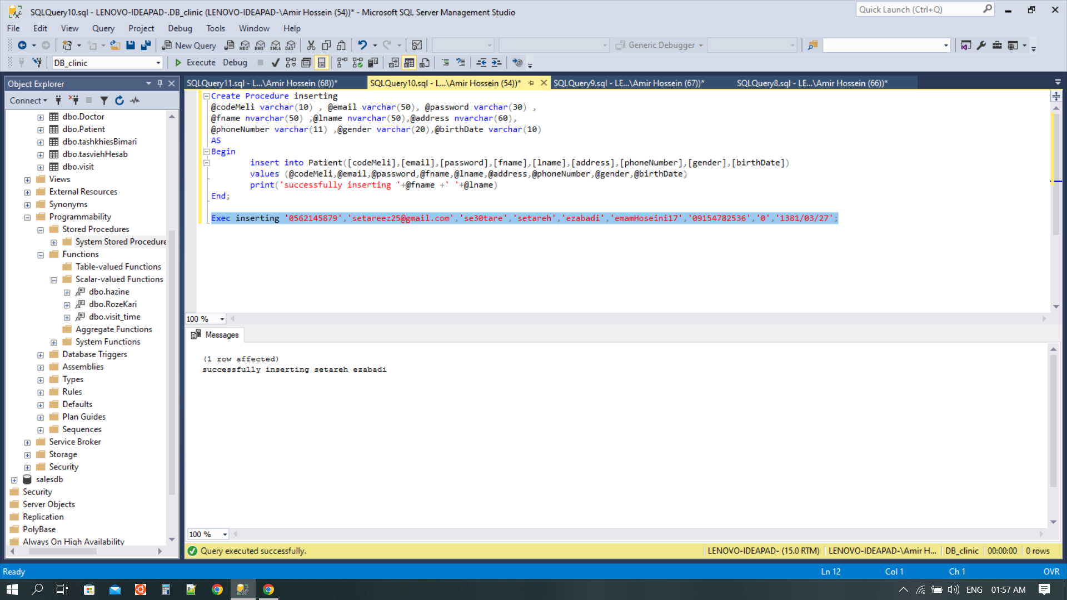

**Tigger**

1. تریگری که پیغام ثبت موفقیت آمیز بدهد

reate Trigger TR_Insert

On bimeh

After Insert

As

Begin

Print(N'رکورد جدید با موفقیت ثبت شد')

End

insert into bimeh values('salamat')

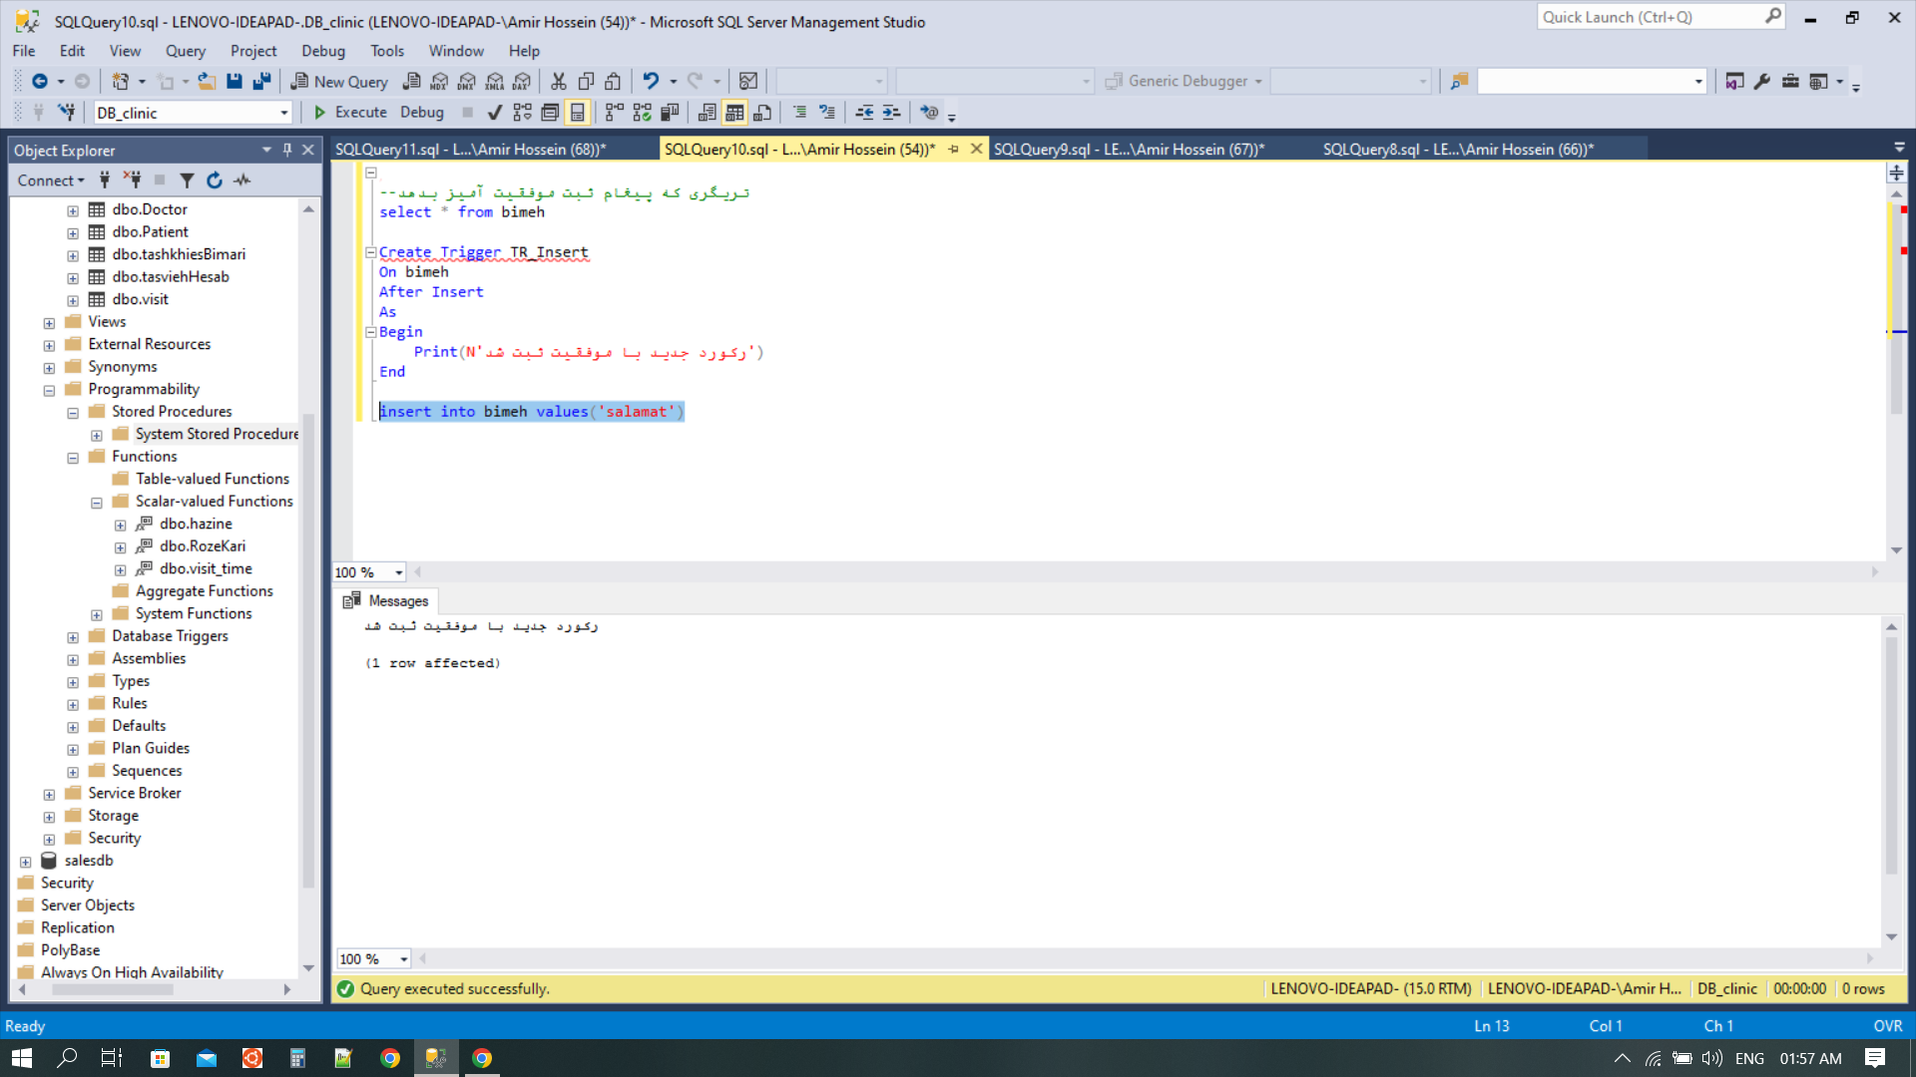

2. نمایش محتوای تریگر

Exec sp_helptext TR_Insert

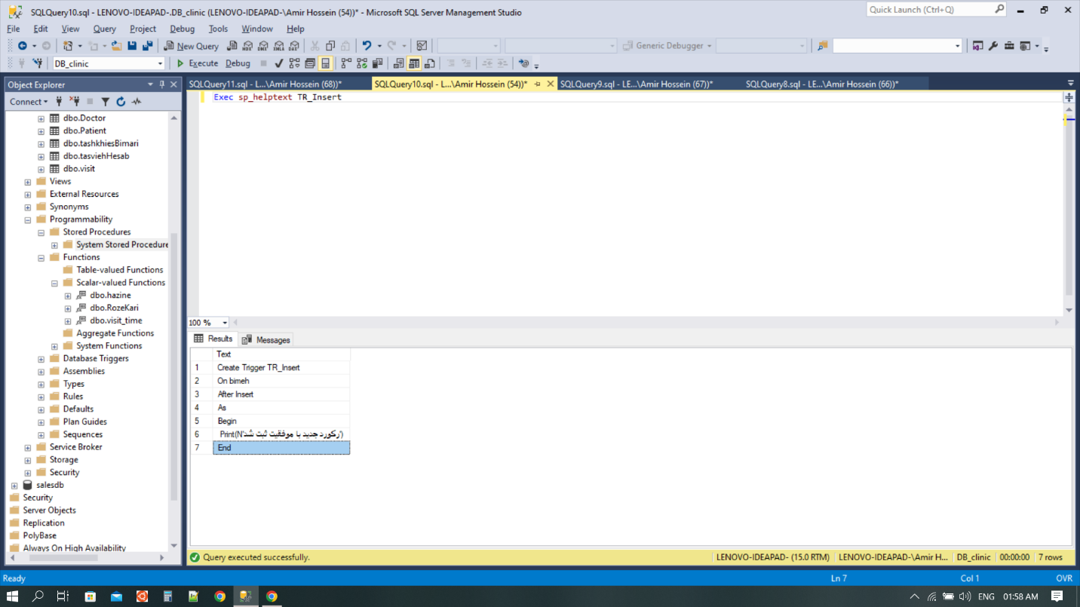

3. پیغام حذف یک رکورد

Create Trigger TR_Delete

On bimeh

After Delete

As

Begin

Print(N'حذف با موفقیت انجام شد')

End

Delete From bimeh Where codeBimeh=6

4. پیغام تاربخ به روز رسانی

Create Trigger TR_update

On bimeh

After Update

As

Begin

select getdate()

end

update bimeh set onvan = 'salamat' where codeBimeh = 4

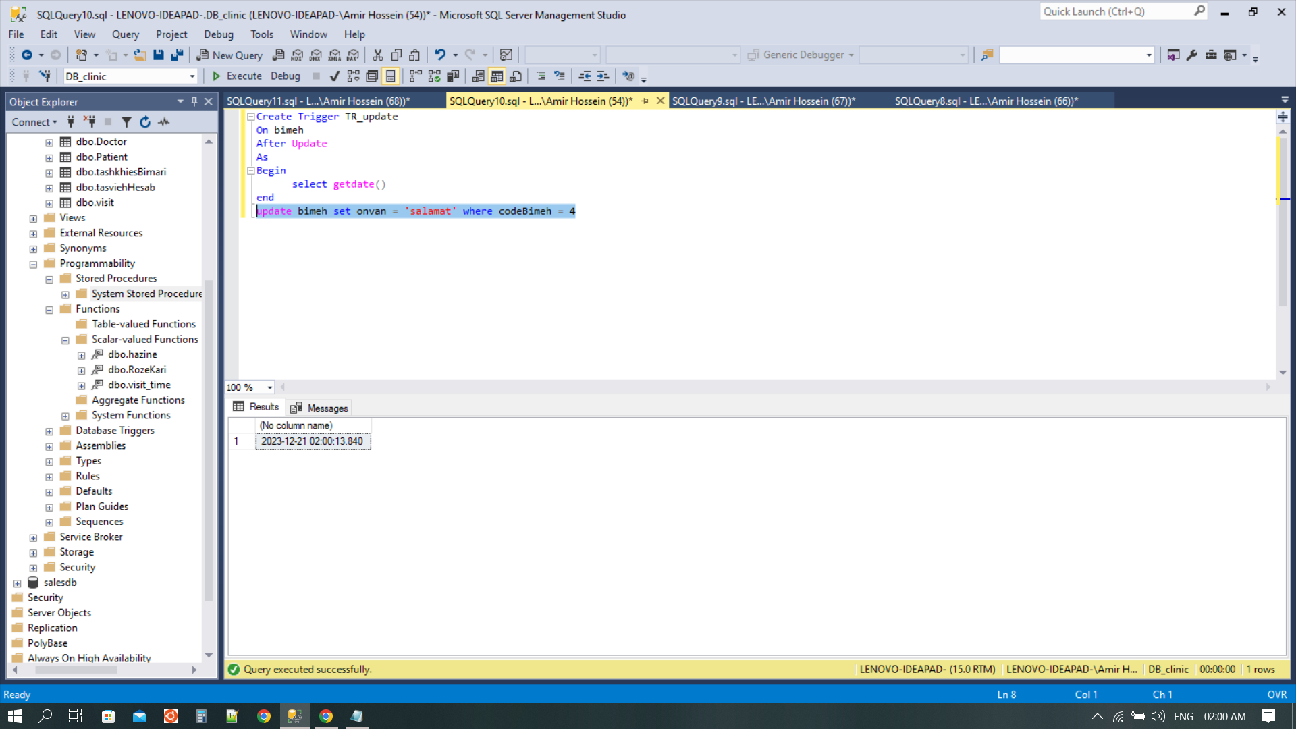

5. حذف تریگر

Drop Trigger If Exists TR_insertDoctor

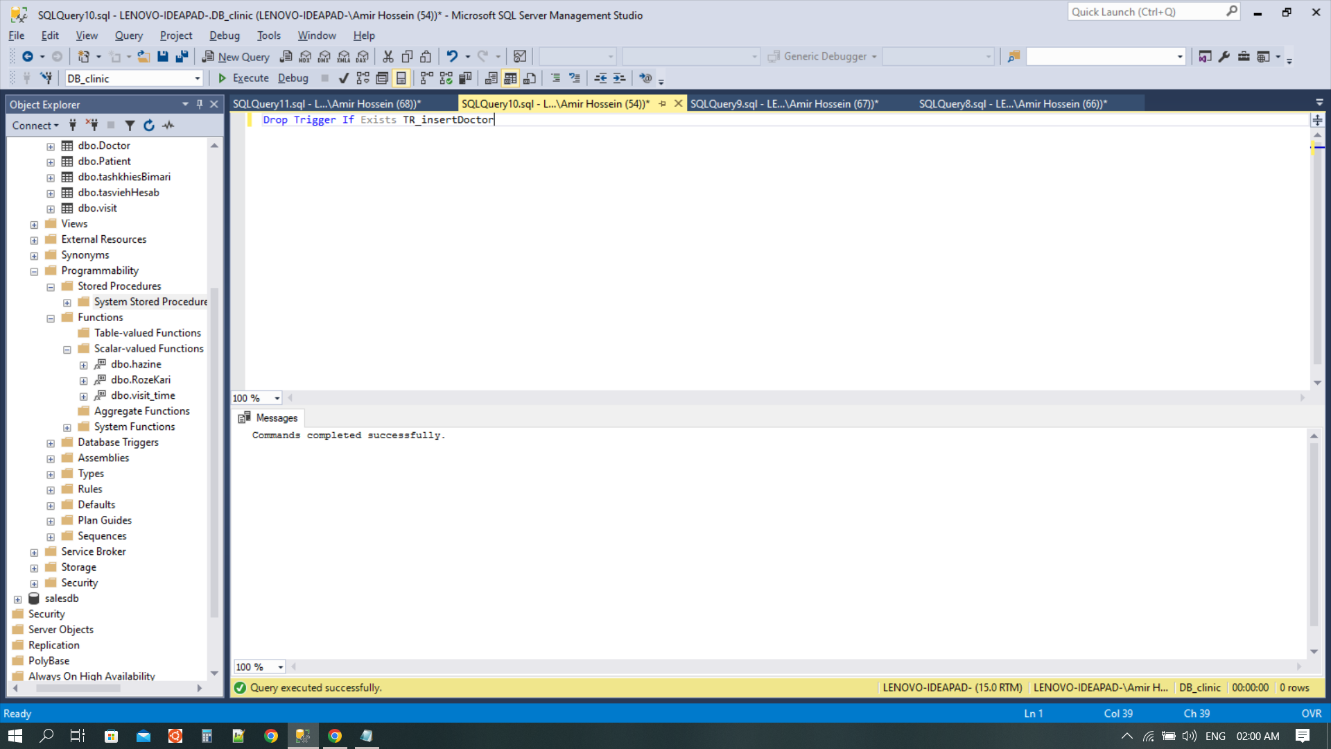

6. اگر دکتر جدید اضافه شد،به برنامه پزشکان هم فیلدی با همان آیدی اضافه شود

Create Trigger TR_insertDoctor

On Doctor

After insert

As

Begin

insert into barnamePezashk(idD)

select idD from inserted

End

insert into Doctor(email,password,fname,lname,gender,Profession) values

('banafshehh@gmail.com','banhash20','banafshe','hashemi','0','post')